 | Управление Пенсионного фонда  Российской Федерации по Михайловскому району Приморского края
__________________________________________________________________________________

19 сентября для приморских школьников прошли уроки пенсионной грамотности
Более 100 уроков пенсионной грамотности прошли сегодня в школах и колледжах Приморского края. В них приняли участие 2,3 тыс. старшеклассников и учащихся средних специальных учебных заведений. В нашем районе специалисты Управления ПФР побывали в школах № 1 и № 2 п. Новошахтинский, в школе им. А.И. Крушанова с. Михайловка и в открытой (сменной) общеобразовательной школе.
В школах Михайловского района уроки провели руководители Управления ПФР. Они рассказали молодежи о том, как формируется пенсионный капитал и создаются основы будущей пенсии, обратили внимание на то, что размер пенсии – это всегда важный итог трудовой и социальной жизни человека, представили электронные услуги ПФР.
В этом году к единому дню пенсионной грамотности Пенсионный фонд России презентовал обучающий сайт ПФР «Школьникам о пенсиях» (school.pfrf.ru), на котором в игровом и интерактивном ключе предложена полезная для молодежи информация о будущей пенсии.
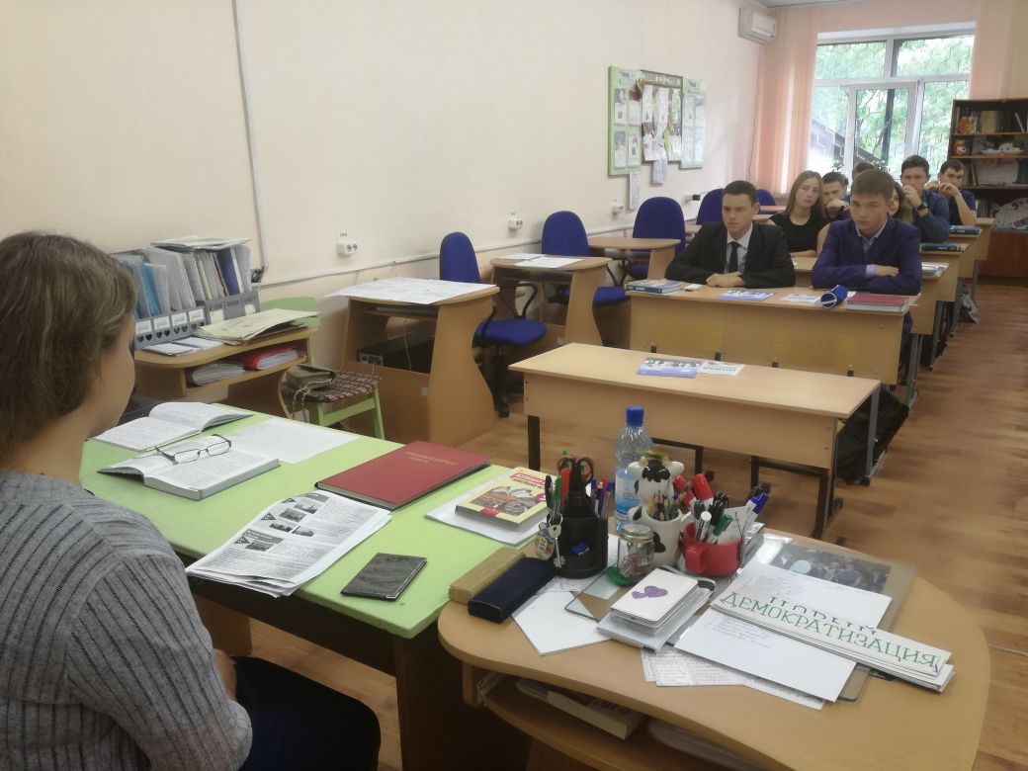
Как отметил, на встрече с учащимися Регионального технического колледжа, управляющий краевым Отделением ПФР Александр Масловец, правила формирования пенсии важно знать, прежде всего, молодым людям, а не тем, кто собирается обращаться за пенсией завтра или через несколько лет. Как правило, молодые люди выходят во взрослую жизнь невооруженные пенсионными знаниями. Поэтому Пенсионный фонд Российской Федерации ежегодно проводит образовательную программу по повышению пенсионной и социальной грамотности учащейся молодежи.
В помощь каждому участнику проекта выдается учебное пособие «Все о будущей пенсии для учебы и жизни», полезные учебники Отделение ПФР передает в библиотечный фонд края и учебных заведений.
Единый день пенсионной грамотности традиционно дал старт информационно-разъяснительной кампании ПФР по повышению пенсионной и социальной грамотности молодежи, которая проходит с 2010 года при активной поддержке Департамента образования и науки Приморского края и руководителей учебных заведений. В прошлом году было проведено более 700 «уроков ПФР», в которых участвовало около 14 тысяч молодых приморцев.
Анатолий Сай,
начальник Управления ПФР по
Михайловскому району Приморского края

